РАБОТЫ ПОБЕДИТЕЛЕЙ КОНКУРСА
«МОЯ СЕМЬЯ – МОЕ БОГАТСТВО»

НОМИНАЦИЯ «СКАЗКА»

Вишняков Александр, 7 лет, Выселковский район, МАОУ СОШ № 2
НЕБЫЛИЦА О МОЕЙ СЕМЬЕ
Сказку рассказать хочу,
Пусть летит как птица!
А поведаю я вам
Смешную небылицу.
Мы в семье живем неладно
И ругаемся изрядно.
От родителей вниманья ноль,
Книги, говорят, не тронь!
Только сяду за ученье,
Тут от мамы наставленье:
-Брось ты, глупости все это!
Лучше ешь садись конфеты!
Решил отцу помочь, так нет,
Хмурится родитель:
-Ну-ка быстро взял планшет,
Такого я еще не видел!
Только встану на зарядку,
Тут от мамы разнарядка:
-На кровать быстрей ложись,
К физкультуре не стремись!
Никакого толку нету
От занятий и диеты!
Пойду с бабулей я полоть,
Полоть - мое спасенье!
Тут бабушка: - Ты тяпку, мой милок, не тронь!
А ну на кухню, есть варенье!
Братцы! Как же я устал
Быть таким лентяем,
Встать с кровати не могу-
Щеки к полу тянут!
Хватит! Больше не могу!
Я почти свихнулся!
Крикнул во все горло я
И в ужасе – проснулся!
Мама с папой на местах,
Книги все на полке,
Собран в школу мой рюкзак,
Разложены футболки.
Говорят мне: не ленись,
Вставай и умывайся,
Причешись и разомнись,
В школу собирайся!
И так обрадовался я,
Что нету больше лени,
Что рядом вся моя семья,
И столько я всего умею!
Скажу вам честно, не тая -
Нет счастья в мире больше,
Чем добрая, любимая семья,
А лень пусть остается в прошлом!

Даньшина Анна, 8 лет, Белоглинский район, МБОУ СОШ № 9
ПРИКЛЮЧЕНИЯ ПРИНЦЕССЫ АННЫ

В некотором царстве, в некотором государстве Белоглиния, что в Кубанских землях, жила-была принцесса Аня.
Ее папа – король Петр – большую часть времени проводил на своей королевской работе. Каждый день он издавал королевские указы, мудро руководя подданными.
Мама – королева Диана – следила за тем, чтобы во дворце всегда был порядок. Ведь если порядка во дворце не будет, то нарушится работа всего государства. Кухарки перестанут готовить завтраки, обеды, полдники и ужины. Дворецкие разленятся и не будут вовремя топить камины. Прачки оставят ежедневную стирку, уйдя на кухню болтать с кухарками. Что тогда говорить об остальных. Голодный, замерзший король не сможет выйти на люди – даже мантии чистой не будет – стыд-то какой! Уважать перестанут! Так что, каким бы сильным и мудрым не был король, а без хорошей королевы ему никуда.
Аня видела своих родителей не так часто, как ей бы этого хотелось. Государственные и хозяйственные дела отнимали у них очень много сил. Иногда она их видела только вечером, когда они приходили поцеловать ее на ночь. Все остальное время принцесса проводила со своей гувернанткой – скучной и противной особой, от которой только и слышалось: «Принцесса Анна, выпрямите спину!», или «Принцесса Анна, юная особа не должна заляпывать новое платье вареньем!», или «Принцесса Анна, зачем Вы притащили с конюшни этого грязного щенка? Это недопустимо!».
Аня уже слышать не могла все эти «нельзя», «должна» и «надо». Да и эти тяжелые бархатные платья с дорогущими кружевами, которые надо было беречь и не пачкать, давно ей надоели. В один прекрасный день она решила сбежать из дворца и отправиться в путешествие.
– Все равно моего отсутствия никто не заметит, – так рассуждала Аня. – Родители слишком заняты своими важными делами. А мадам «Нельзя» пусть идет воспитывать поросят кухарки. На-до-е-ло!
Девочка дождалась удачного момента и выскользнула из дворца во время какого-то очередного важного приема. Было много гостей и никто не увидел, как она вышла через заднюю дверь. Путешествие началось!
Аня сняла туфли и босиком шагала по теплой земле. Как же это было здорово! Никто не делал ей замечаний, что у нее пыльные ноги, а платье измазалось соком ягод, которые она срывала прямо с куста. Устав через некоторое время, она легла поспать под деревом. И ей снились такие волшебные сны, которых она не видела и на самых мягких дворцовых перинах.
Вскоре принцессу разбудили крики. Кто-то звал ее по имени.
– Значит, мадам «Выпрями спину» все-таки стала меня искать, – Аня поморщилась, ведь пока не хотела возвращаться обратно.
Девочка вскочила и побежала в сторону, которая показалась ей более дремучей – за деревьями ее, может быть, не найдут. Увы, во дворце бегать Ане не давали («Принцесса должна ходить медленно и важно!»), поэтому с непривычки запнулась о какой-то куст и скатилась с небольшого пригорка. К счастью, упала она на кучу каких-то веток.
Аня даже не успела прийти в себя, как ее оглушил ужасный рев сверху! Она подняла голову и испуганно закричала – над ней возвышался огромный коричнево-красный дракон! Его кожа была покрыта сверкающей на солнце чешуей, от головы до хвоста торчали острейшие шипы, а зубы… Ой, какие у него были зубы! Аня закричала еще громче.
Принцесса подумала, что дракон съест ее прямо тут. Но внезапно чудовище отвлеклось – к месту происшествия бежала толпа людей из дворца. А впереди… Впереди был ее папа! Король Петр бежал быстрее всех остальных и размахивал мечом. Следом за ним, задрав свои длинные юбки, чтобы не мешали, бежала королева Диана. У нее в руках было копье, видимо, отобранное у стражника. Папа что-то воинственно кричал дракону, а мама плакала, но по ней было видно, что она будет сражаться за свою дочь наравне с мужем. Следом, прилично отставая от короля и королевы, неслись все остальные.
Аня настолько удивилась, что перестала кричать. И тут услышала какой-то подозрительный писк из-под веток. Да это же драконёнок! Но это значит…
– Папочка, мамочка, – закричала храбрая принцесса. – Не убивайте дракона! Он просто защищает своего малыша!
И тут все удивленно остановились. Ведь дракон открыл пасть и сказал, вернее, сказала:
– Ты права, малышка. Я, пожалуй, погорячилась. Но когда ты неожиданно скатилась в мое гнездо, то я подумала, что хотят украсть моего сыночка. Не рассмотрела, что ты тоже ребенок, да еще и такая премиленькая.
Аня даже крепко-крепко зажмурилась от счастья, не веря, что все обошлось. А когда открыла глаза, то увидела, что лежит в обычной кровати.
В окно светило утреннее солнце. Из кухни раздался голос:
– Анюта, ты уже проснулась? – это же мамин голос! – Скорее вставай. Оладьи уже готовы. Папа достает из погреба твое любимое варенье. Позавтракаем и все вместе пойдем гулять в парк. Ты ведь хотела попрыгать на новом батуте в виде симпатичного красного дракона.
Аня поняла, что все ее приключения были всего лишь сном. Думаете, девочка огорчилась, что ее родители не правят целым государством? Конечно же нет! Из своего сна она поняла, что самое главное богатство – ее семья. А ее настоящие мама и папа, которых можно обнять в любой момент, а не только перед сном, намного лучше вечно занятых короля и королевы.

Юсифова Алина, 8 лет, г. Геленджик, МБОУ СОШ № 7 с. Кабардинка
СКАЗКА О СЧАСТЬЕ

Среди гор высоких, у берега моря, стоит сказочный дворец. Во дворце том живут король с королевой, в мире да в любви. Дворец украшают сады. Жизнь течет размеренно и счастливо.
Спустя время рождается у короля с королевой первенец. Малышка родилась неземной красоты. Чудо-ребенок! Все ее любили и оберегали. Росла она смышленым ребенком. Спустя время на свет появилась вторая принцесса. Весь дворец души не чаял в малышках, хлопотали за их благополучием. Проходили дни, месяцы, годы… Принцессы росли прилежными девочками, изучали языки и науки, занимались рукоделием.
Праздники во дворце отмечались пышно. В хорошую и ясную погоду вся семья ездила в горы на конные прогулки, там устраивали пикники. Плавали на корабле в соседние государства к двоюродным братьям и сестрам. Проходили всевозможные ярмарки на площади дворца. Цирковые персонажи устраивали представления.
Принцессы выросли и обрели свои семьи. А король с королевой, радуясь счастливой жизни дочерей, проживали свою долгую и счастливую жизнь.

Самсонов Данил, 12 лет, г. Анапа, МАОУ Кадетская школа им. Старшинова Н.В.
САМОЕ ВАЖНОЕ

Много-много лет на свете живут Традиции со своими сестрами Семейными ценностями. И все про них знают, и много о них пишут и говорят. И в целом у Традиции и Ценностей все всегда было хорошо и чувствовали они себя вполне счастливо. Пока не наступил 21 век, когда закономерные изменения становились все более очевидными. В век прогрессивного развития технологий все меньше, кажется остаётся места для духовного и эмоционального развития, вот все вокруг говорят: «Нет места обычным человеческим ценностям в век Технологического прогресса» или ещё: «Машины вытесняют человека. И тот может конкурировать с машиной, кто в силах подавить свои чувства и эмоции». Ну и вот ещё как говорят: «Из человека делают робота…» И повсюду слышно, как сокрушаются над тем, что нет ценностей, почти полностью перевелись традиции и не осталось у современного человека никаких ценностей.
И услышали Традиция и Семейная ценность, как говорят люди о них. Очень расстроились и, не стерпев обиды, решили уйти от людей и спрятаться далеко-далеко где их никто не найдёт. Так и сделали. И поначалу люди даже не заметили отсутствия Традиции и Ценностей, слишком заняты были суетой повседневных дел. И лишь некоторые обратили внимания на такую странность, как отсутствие, казалось бы, привычных уже и плановых ежедневных мероприятий. Прекратились совместные вечерние собрания всей семьи за столом, да и откровенные разговоры перед сном куда-то подевались. А потом всё больше и больше людей стали замечать, что из их жизней пропали такие банальные, но ставшие уже традиционными, вещи, такие как ежегодные поездки на отдых и подготовка подарков на День рождения и на Новый год. А потом и вообще праздники перестали отмечаться сначала на государственном уровне, а после и в отдельных семьях. Люди становились все более закрытыми и мрачными, погруженными в собственные мысли и желания.
А Традиции и Ценности, уйдя от людей, очень тосковали и от того стали увядать. Очень плохо без людей им было. И люди стали потихоньку понимать, что потеряли и как это, когда «совсем ценностей не осталось» и «традиции - это пережитки прошлого». Многие стали объединяться для поисков Традиций и Ценностей, проводили митинги и собрания, на которых обсуждали возможности возврата и возобновления их. Кто-то уходил в самостоятельные путешествия на поиски Ценностей, а кто-то проводил поучительно - разъяснительные беседы. Люди объединялись - эта беда сплотила их. Но Традиции с Ценностями все не возвращались. Их искали в горах и на море, на севере и юге планеты. Искали их на экваторе - все бесполезно... нет нигде.
Люди продолжали бить тревогу до тех пор, пока в отчаянии не стали опускать руки. На государственном уровне стали поговаривать, что придётся учиться жить дальше без традиций. И что про ценности стоит забыть.
И лишь в некоторых семьях наотрез отказывались изменять привычные устои, продолжая вести привычный образ жизни и радоваться старым традициям. В числе тех редких семей оказалась и моя. Только странно то, что раньше я и не думал, что у меня в семье имеются какие-либо традиции. Всегда, когда меня спрашивали о том, есть ли особенные традиции – отвечал, что нет. И не задумывался даже. А тогда, когда во всём мире перевились традиционные ценности, понял, что необязательно семейная традиция должна быть какой-то особенной или необычной, чтобы быть настоящей. Так, собираясь за столом всей семьёй вечером, мы традиционно ужинали, обсуждая, каким был прошедший день. Или поездка к бабушке с дедушкой по воскресеньям или семейное празднование Нового года... Так вот эти маленькие, но такие важные семейные ценности и совершенно обыденные традиции, словно огоньки, зажигают сердца и разбавляют серые будни теплом и радостью.
И люди, делясь радостью друг с другом, заражают своим счастьем окружающих. Они взывали к терпению людей, продолжали проводить собрания несмотря ни на что. Традиции, видя это, поняли, что человечество не безнадёжно и хотели вернуться, но к этому времени уже почти совсем потеряли силы и увяли. Так Ценности и Традиции стали ещё печальнее- хотят вернуться, но не могут. А люди продолжали собрания. Им дали названия «традиционный поиск ценностей». Все большее количество людей стали собираться и обсуждать необходимость наличия Традиций в обществе, говорили о важности Ценностей как в жизни отдельной личности, так и в общественной. Так появилась первая традиция в первом бестрадиционном обществе – «традиционный поиск ценностей». Эта новость молниеносно облетела весь свет и подарила силы и вдохнула жизнь в совсем увядшие Традиции и Ценности. Они ожили, расцвели и с новыми силами и безграничной радостью вернулись в привычное человеческое общество. Столько радости и счастья не помнит планета со дня сотворения! Люди просили прощения у Традиций, прижимали к сердцам Ценности, а те светили и грели особенно сильно...
Безусловно, с течением времени Традиции меняются, как и могут меняться человеческие ценности. Но всегда неизменным остаётся то самое важное, что даёт человеку Традиция и несёт в себе Ценность.

Ефросинина Кира, 15 лет, государственное казённое учреждение социального обслуживания Краснодарского края «Успенский СРЦН»
МОЙ ДОМ – МОЯ КРЕПОСТЬ! (фэнтези)

Амалия обиделась на своих родителей из-за того, что ее не отпустили гулять с друзьями. Девочка плакала, ей хотелось кричать. Вдруг она услышала голос подруги на улице. Подруга предложила ей выйти на улицу через окно. Но тут Амалия заметила еще одну девочку, которая стояла в стороне и наблюдала за происходящим. Она подняла голову, и Амалия узнала в ней себя. От неожиданности Амалия кубарем упала вниз, больно ударившись об землю. Друзей рядом уже не было.
– Трусы, испугались, убежали, – разочаровано проговорила она и пошла обратно в дом. Гулять одной ей не хотелось. Девочка приоткрыла дверь, чтобы посмотреть, где ее родители, услышала шум. Ей стало любопытно, что это вдруг спокойные, родители так расшумелись. Она вошла на кухню и остолбенела от беспорядка. Везде стояла грязная посуда, кое-где уже появилась плесень. На окнах не было никаких штор, а пол был грязнее земли, на которую она упала с окна. На пыльном подоконнике стоял старый магнитофон из него доносились какие-то странные песни.
– Что происходит? – возмутилась девочка, - Мама, ты меня всегда приучала к порядку, но стоило мне уйти и что вы тут устроили?
Мать Амалии, посмотрела на дочь и промолвила:
– Дочка, ты, что головой ударилась? Если тебе нужен порядок, так иди и наведи. Меня и так все здесь устраивает.
Амалия была поражена, как изменилась ее мать. От ее ухоженного вида не осталось и следа. Вместо доброй, любящей, нежной и сердечной, она стала выглядеть, как женщина злоупотребляющая спиртным.
– Это, что розыгрыш такой, – сообразила дочка, - Ну, мама ты даешь! Но как вы так быстро такой бардак навели?
В это время вошел покачивающийся отец. Он только что проснулся, поэтому злился, что ему не дали поспать. Он сел за стол, икнул и заорал:
– Мне кто-нибудь в этом доме даст поесть?
Амалия подошла к кастрюле, открыла крышку, и увидев под ней странную похлебку, закрыла ее обратно. Отец со злостью бросил нее свой тапок. Амалия бросилась в свою комнату, тут же закрыв дверь, боясь, что отец броситься за ней. Но, то, что она не узнавала теперь и своей комнаты ее еще больше озадачило. Из милого розового гнездышка, комната превратилась в грязное, серое помещение. И только сейчас девочка поняла, что все вокруг серое и унылое. Ей не хотелось находиться комнате, но внизу буйствовал отец, мать что-то кричала ему. Послышался звук разбиваемой посуды. Родители ругались.
– Что происходит? – закричала она, глядя на небо. – Ты меня наказываешь?
Девочка разрыдалась, легла на кровать и не заметила, как заснула. Сон был беспокойный, странный. Когда она проснулась, потягиваясь, села на кровати вспоминала свой страшный сон.
От ужаса, она не могла произнести не слова. Комната была такой же унылой и грязной. «Это не сон», – подумала Амалия. Она спустилась вниз, на полу валялись осколки разбитой посуды. Отец спал здесь же на полу, обнимая недопитую бутылку, дойти до кровати он был не в состоянии. Мать спала крепким сном. Амалия выскочила из дома.
На улице она поежилась от сырости. Утро тоже было хмурым и прохладным. Она не узнавала свой город. Девочка, не понимая, что происходит, побежала к своей подруге. Но такой девочки по этому адресу не оказалось. В доме жили пожилые люди, и не знали никакую Катерину.
Девочка села на лавку и заплакала. Ей было страшно. Вдруг она увидела снова незнакомку, которая очень сильно была похожа на саму Амалию. Девочка кинулась за ней. Незнакомая девочка, прошла между домами, и вошла в странный дом. Он был узкий, и в нем была только дверь. Не раздумывая, Амалия проследовала за ней. Но тут же столкнулась со своей двойней, которая хотела выскочить в другую дверь
– Девочка, постой. Почему ты так на меня похожа? Скажи, что происходит с моими родителями?
– Это мои родители, а твои родители в твоем мире.
– Как так? Я ничего не понимаю.
– Я давно за тобой наблюдаю, ты не довольно своими родителями. Я – это ты. Ты разве не знаешь о параллельном мире? Там, где ты жила, светит солнце, поет птицы, там все красочно и красиво. У тебя хорошие родители, но ты их не ценишь, вот я и решила поменяться с тобой. Я для них буду хорошей дочерью, а ты живи в этом мире с родителями, которым я не нужна.
Девочка бросилась к двери, чтобы выйти через портал второй двери в мир, но тут Амалия поняла, что может навсегда застрять в параллельном мире, она догнала самозванку и схватила ее за руку. Между ними завязалась борьба за лучшее место. Амалия из-за всех сил, оттолкнула двойника вовнутрь комнаты и открыла дверь, и оказалась в своей комнате. В доме была тишина, родители смотрели телевизор. Девочка села между родителями, обняла их и произнесла:
– Я так вас люблю.
Родители не верили своему счастью, дочка вдруг повзрослела, но Амалия увидела в окне своего двойника, которая с завистью смотрела на нее. Амалия не хотела другой жизни.
– Мой дом, моя крепость, – гордо проговорила она.

Харичева Карина, 16 лет, государственное казённое учреждение социального обслуживания Краснодарского края «Выселковский СРЦН»
СЕСТРИЧКИ-ЛИСИЧКИ

Жили-были три сестрички-лисички: Татьяна, Василина и Марфуся. Жили они в небольшой, но и не маленькой семье, с мамой и папой. Папа - гордый и сильный лис, мама - красота и мудрость семьи, Татьяна - мамина опора, незаменимый помощник в воспитании младших сестёр, Василина - рукодельница, хозяюшка всегда порядок в доме держала, а самая младшая, Марфуся - любительница готовить. Готовит она конечно отменно, но вот характер её не из лучших. С самого детства она любила проказничать: то еду где-то стащит, то соль в чай насыплет. Но помимо проказ, главным её увлечением считалось сводить всех на ссоры, то есть подливать масло в огонь, а точнее разжигать его.
И вот однажды Марфуся решила привести в жизнь очередную свою идею. В этот раз жертвой её проказ должна была стать мать. Видимо теперь Марфуся решила зайти очень далеко. Она зашла в мамину комнату, залезла к ней в шкаф и на самом верху увидела красивую шкатулку. Своими ловкими лапками она достала шкатулку, открыв её, увидела красивые драгоценности: золотое колье с рубиновыми камнями, серебряную подвеску с бриллиантовым кулоном, серьги с маленькими и красивыми изумрудами, но большее её внимание привлекло серебряное колечко с аметистовым камнем и гравировкой во внутренней части кольца: "Вместе навсегда". Да, мама- лисичка очень любила драгоценные камни. Увидев его, глаза Марфуши тут же загорелись синим пламенем, её раздирало от одной только мысли: "это ж сколько денег можно получить, если продать это кольцо". Марфуша быстро спрятала кольцо себе в карман. Теперь в сердце Марфуши завелась и алчность. Она даже не подозревала, к чему приведёт её жадность, ведь в это время в доме управлялась Василина. Увидев Марфу, она не стала вламываться в комнату, останавливать её и устраивать скандал, а решила рассказать всё старшей - Татьяне. Услышав такое, Татьяна не могла так просто это оставить и решила действовать по-своему. Она знала насколько дорого маме это кольцо и понимала, как сильно она расстроится если узнает, но самым страшным было то, что об этом узнает отец. Ведь он у них был очень суровый и Татьяне было страшно подумать, что стало бы с Марфушей, если узнал бы отец о её проделке. Хоть Татьяне и не нравились козни и характер Марфуши, она всё же её любила и не хотела подвергнуть жестокому наказанию отца. Татьяна решила рассказать всё матери. Мама конечно была поражена такой новостью и не могла поверить, что Марфуша могла такое сотворить. Она вспомнила о давней традиции в их семье - печь пирог и закладывать в него монетку, а тому, кому попадётся монетка выпадала честь загадать желание. Мать-лиса как раз собиралась печь пирог и накрывать на стол, но она тоже знала, что отец-лис очень суровый. Мать решила поговорить с отцом. Узнав об алчности своей дочери, он был в ярости, но мать-лиса рассказала отцу о плане старшей дочери и тот успокоился.
Вечером мать решила устроить чаепитие. Все собрались за одним столом. Стол украшали: красивая скатерть, ваза полевых цветов и сиреневенькие чашечки, наполненные фруктовым чаем с серебряными чайными ложками, но главным атрибутом на столе являлся клюквенный пирог с сюрпризом внутри. Когда все сели, семья вела себя как ни в чём не бывало. Они болтали на разные темы, медленно поедая клюквенный пирог и запивая его фруктовым чаем. Внезапно Василина наткнулась на монетку в своём пироге.
-О, Василинка, тебе попалась монетка! - воскликнула Марфа.
- О, давно у нас такого не было! - с удивлением выразилась Татьяна.
- Загадывай желание. - сказала мама.
- Я хочу, чтоб в нашей семье никто никогда не воровал! - пожелала Василина.
Марфа была в растерянности и отчаянии. Опустив голову вниз, она вспомнила о том, какую пакость она учинила утром и не могла поверить, что это сделала она. Марфа поняла, что Василинка знает о её проделке.
- Мама! Папа! Таня! Василина! - простите меня!
- ЗА ЧТО? - хором спросила семья.
- Я вас подвела! - с горестью ответила Марфа. - Я взяла без разрешения мамино любимое кольцо, подаренное папой.
- ЧТО? - воскликнули все вместе.
- Я хотела продать его, чтобы получить много денег. Простите меня, моя жадность подтолкнула меня на это. Это очень плохой поступок, и я знаю, что это не прощается. - Марфа закрыла лицо руками, она не выдержала комка в её горле и горько заплакала.
- Марфа! - воскликнула мать-лиса. Такое никому не прощается? Что за глупость!? Мы конечно же понимаем и очень любим тебя, и мы знаем, что такое никогда не повторится.
- Так что не надо говорить глупостей! - подтвердил отец.
- МАРФА! - жалобно пропищали старшие сёстры со слезами на глазах.
Они побежали к Марфе, и все крепко обнялись, а Марфа сказала: "Теперь я знаю, семья - это моё богатство! Она никогда не бросит меня, что бы не случилось!"

НОМИНАЦИЯ «СТИХИ»

Поляков Сергей, 8 лет, г. Краснодар, МАОУ СОШ № 94
МОЯ СЕМЬЯ – МОЕ БОГАТСТВО!

Семь Я – всего пять букв.
Семья – основа государства.
Я – сын, и брат, и внук.
Моя семья – мое богатство!

Красивей мамы в мире нет,
Люблю я мамой любоваться.
И мамы в мире нет добрей.
Моя семья – мое богатство!

Мой папа с техникой в ладу,
В машине любит он копаться.
Меня научит он всему!
Моя семья – мое богатство!

Сестренка любит мне мешать,
Умеет весело смеяться.
Ее я буду защищать!
Моя семья – мое богатство!

Вот боевые ордена,
Они в шкатулке тут хранятся.
Их прадед мой завоевал.
Моя семья – мое богатство!

Меня поддержат в час беды,
Научат цели добиваться.
И в мире лучше нет семьи!
Моя семья – мое богатство!

Ночвина Валерия, 8 лет, г. Армавир, МАОУ СОШ № 25
БЕЗ СЕМЬИ ПРОЖИТЬ НЕЛЬЗЯ!
Без семьи прожить нельзя!
Вы поверьте мне, друзья!
Всем я с гордостью скажу,
Я свою семью люблю!
Мой папуля лучший в мире.
Поцелует и обнимет,
Не ругает, всё простит,
Ласково всё говорит!
Мама - лучшая подружка.
С ней играю я в игрушки,
Делаем уроки вместе.
С мамой все мне интересно!
Весь мой мир - это семья!
Детям без семьи нельзя!
Вы любите, уважайте,
Дружно жить все продолжайте!

Джувалякова Мария, 9 лет, г. Геленджик, МБОУ СОШ № 7 с. Кабардинка
МОЯ СЕМЬЯ
Моя семья - моё богатство!
И это вовсе неспроста!
Ведь лишь в семье меня утешат,
Когда случилась вдруг беда.
Когда подруга не поддержит, -
Поддержат мама и сестра.
Научат быт упрямой, сильной
И не сдаваться никогда.
Мой папа, он как парус в море,
Ведет вперед меня всегда!
Моя семья – моё богатство,
Я не устану повторять,
Нельзя измерить это счастье,
Нельзя купить или продать!

Сорокина Дарья, 8 лет, Белоглинский район, МБОУ СОШ № 9
МОЯ ЛЮБИМАЯ СЕМЬЯ
Я счастлива, что есть семья,
Где все между собой друзья.
Моя любимая семья –
В ней мама, папа, брат и я!
Здесь поколений много есть,
Сказать о них почту за честь.
В архиве у семьи моей
Прославленных найдешь людей:
Три прадеда фронтовики –
Мне их заслуги дороги.
Мой дедушка – «дитя войны»,
Трудился много для страны.
В войну и после страшных дней
Старался быть достойным ей.
Моя семья – учителя,
У нас своя династия!
Три поколенья педагогов,
Избрали важную дорогу.
Детей учили и учились сами,
Учителя с «горящими сердцами».
Быть может, я пойду по их стопам,
Кем буду, я пока не знаю.
Знаю, что семья моя мечтает,
Чтоб я хорошим человеком стала.
Образована была и людям помогала,
Всегда по совести я в жизни поступала.
Семья моя хранит меня от бед,
И, если надо, мудрый даст совет.
Мы вместе в радости и в горе,
И места нет здесь крупной ссоре.
Готовы поддержать друг друга,
Ведь нет тесней и крепче круга!
Моя любимая семья,
Я счастлива иметь тебя!
Ведь ты – начало всех начал
И мне надежная опора,
Я верю, что надежды оправдаю,
И это будет очень скоро!
Белоусов Дмитрий, 13 лет, г. Анапа, МАОУ Кадетская школа им. Старшинова Н.В.
МОЯ СЕМЬЯ - МОЕ БОГАТСТВО
Я живу в семье большой,
Здесь царит закон такой -
Всем работать, не ругаться,
Больше спортом заниматься!
Не курить, не пить, не ныть,
Сильным быть и умным быть,
И уколов не бояться,
Если надо - прививаться!

Все мы - дружная семья!
Мама, бабушка, сестра,
тетя, дядя, дед и я
И сестренка - малышок,
Еще ходит на горшок,
С ней люблю играться я
Ведь мы все одна семья.

Футболист вообще то я,
Но и теннис страсть моя,
В теннис с дедушкой играю,
С мамой книжки я читаю,
С бабушкой стихи пишу,
Слова - рифмы я ищу,
С тетей я учу английский,
С дядей мы - в поход неблизкий.

Все друг дружке помогаем,
Вместе праздники встречаем.
А еще в семье живет,
Наш любимый серый кот,
И крольчата, и собака
И шиншилла - забияка.
Это вся моя семья!
Я всех люблю, они меня!

Мусина Ульяна, 11 лет, Белоглинский район, МБОУ СОШ № 9
МЫ – МУСИНЫ
Мы, Мусины, весёлые,
Дружные, толковые.
Любим посмеяться,
Спортом заниматься.
Друг другу помогаем,
В обиду не даём,
В доверии, согласии
И мире мы живём.
Умеем мы работать,
А также отдыхать,
Общаться, путешествовать,
В новых местах бывать.
В морской воде купаться,
Ущелья покорять,
С горы на лыжах мчаться
И сазана поймать.
Знакомьтесь - наша мама.
Она у нас мудра,
Ответственна, красива,
Серьёзна и строга.
В работе нет ей равных,
Решит любой вопрос
И наш очаг домашний
Хранит от бурь и гроз.
Детишкам «ставит» звуки
И развивает речь.
С детьми ей не до скуки -
Всех научить, увлечь.
Наш папа добродушный,
Веселый, заводной,
И счастливо живется
Под крышей нам одной.
С задором, оптимизмом
По жизни он идет
И за собой уверенно
Семью нашу ведёт.
И если близким людям
Нарушат вдруг покой,
То на пути у папы
Обидчик тот не стой!
Важнейшая и нужная
Работа у него -
Природу охраняет он
От вредного всего.
Дошёл черёд про Улю
Немного рассказать.
Папина дочурка…
Что тут ещё сказать?
Тонкая натура,
Девчонка-стебелёк.
Мольберт и рисование-
Вот её конёк.
Дружна со всеми в классе,
Учёба – без труда.
В школу с удовольствием
Спешит она всегда.
Семья у нас хорошая,
Ведь в ней всего ценней
Любовь и понимание.
А что ещё важней?

Швец Антон, 11 лет, Белоглинский район, МБОУ СОШ № 18 ст. Рязанской
МОЯ СЕМЬЯ – МОЯ ПЛАНЕТА
Моя семья – отдельная планета,
В ней реки, горы, океаны и моря
Пересекаются просторами, а дети –
Основа всей земли, как три кита.
Я самый младший солнечный и светлый,
Люблю природу спорт и вкусную еду.
Люблю свою сестру, она у нас одна на свете
Мечтает стать врачом, чтобы лечить семью.
Еще есть старший брат, он уже взрослый.
Он поступает в ВУЗ, чтоб инженером стать.
А я стремлюсь к нему и днем и ночью
Стараюсь нужным быть, чтоб все узнать.
Мой папа «вахтовик» на Баренцевом море.
А мама культработник для души.
Еще живет у нас прабабушка Татьяна
Являясь долгожителем страны.
Наш мир прекрасный, яркий, добрый.
Нас учат быть достойными детьми
Своей страны, отчизны, малой родины
России – нашей матушки земли.
Я так люблю мою семью, своих родителей
А также своих брата и сестру.
Я благодарен маме с папой за семью мою
За мою жизнь я вечно их благодарю!
Любите свою жизнь, своих родителей,
Свою семью, свой быт, свой дом, свою страну!
Быть благодарным человеком – это истина
Которую я неустанно всем твержу!

Щеголев Павел, 15 лет, государственное казённое учреждение социального обслуживания Краснодарского края «Краснодарский СРЦН»
МОЯ СЕМЬЯ
Какое счастье жить на свете,
Когда ты в мире не один.
И есть семья – твоя опора,
Ведь с нею ты непобедим!
Моя семья – мое богатство.
Моя семья – родители и я!
И чтобы не случилось в моей жизни,
Всегда поможет мне любимая семья!
Пусть иногда друг друга
Мы не понимаем.
Пусть обижаемся
И плачем иногда.
Я знаю точно – это ненадолго,
Мы дружные и миримся всегда!
Друг другу мы и помощь, и опора
И в сильный дождь, и в стужу, в холода,
Укроет, защитит и всем поможет
Моя любимая и дружная семья!
И пусть находимся сегодня мы не вместе,
Встречаемся мы редко, иногда.
Но знаю точно, все преодолеем,
И обойдет мою семью беда!
Я вам от всей души желаю
Иметь семью, где любят Вас и ждут!
И чтобы в жизни не случилось,
Всегда на помощь к вам придут!

Бурмистрова Дарья, государственное казённое учреждение социального обслуживания Краснодарского края «Динской СРЦН»
СЕМЬЯ
Семья – это свет в окошке,
В котором нуждаются даже кошки.

Семья нам счастье приносит
И всё плохое уносит.

Мы любим семью такую, как есть,
Даже если хлопот не счесть.

В семье друг другу помогают,
Добра и радости желают.

Семья – это нежность, забота и честь,
Всё то, что в сердце нашем есть!

НОМИНАЦИЯ «РИСУНОК»

Каситериди Трофим, 6 лет, г. Геленджик, МАДОУ Детский сад № 4 «Спутник»
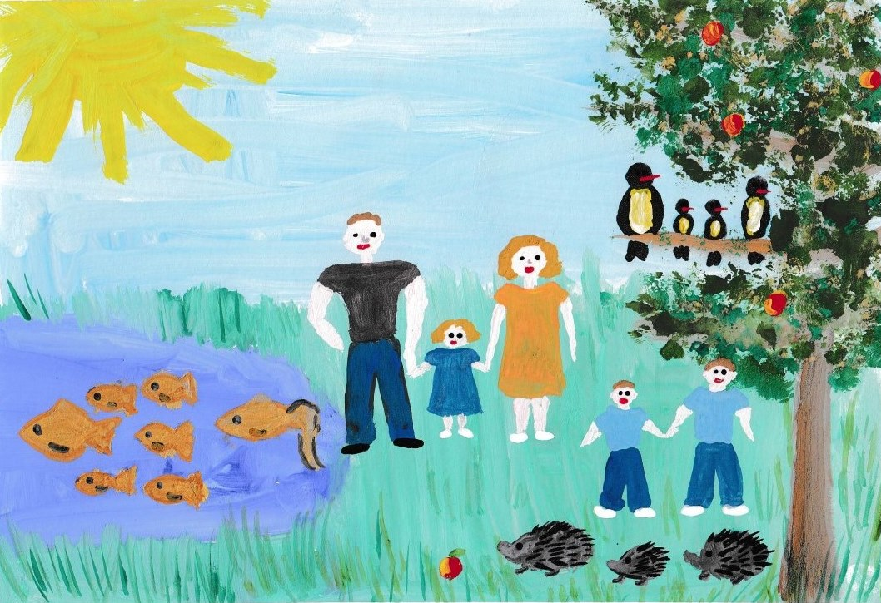

Панцулая Лаура, 8 лет, г. Геленджик, МБОУ СОШ № 7 с. Кабардинка
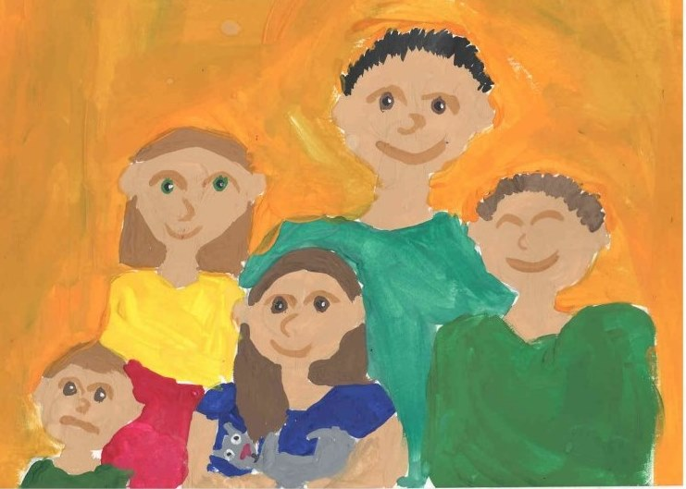
Асеев Алексей, 6 лет, Белоглинский район, МБДОУ «Центр развития ребенка – детский сад №3»
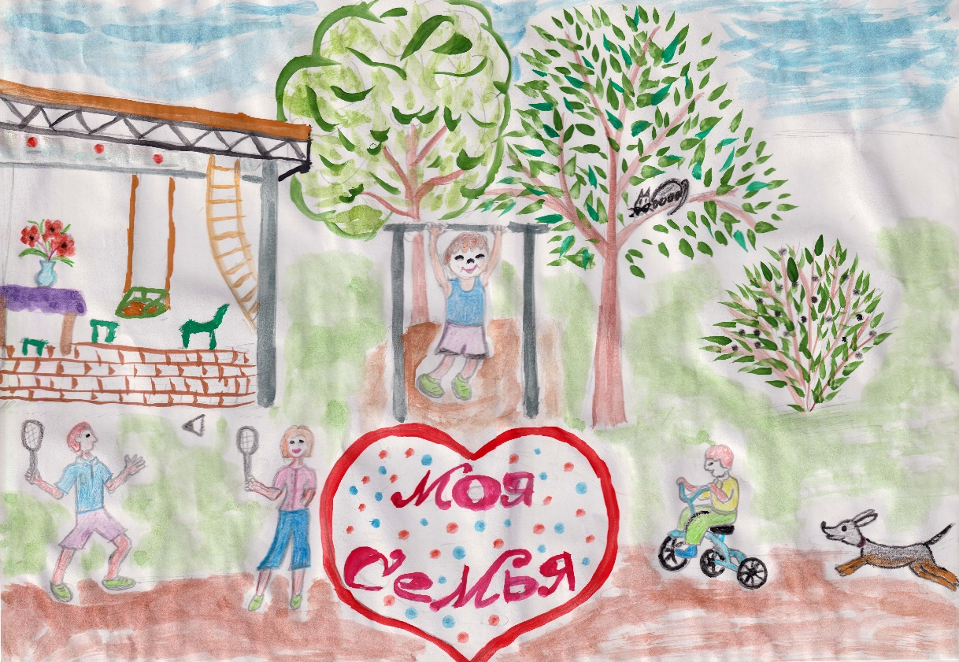

Гончарова Злата, 11 лет, г. Геленджик, МБОУ СОШ № 7 с. Кабардинка

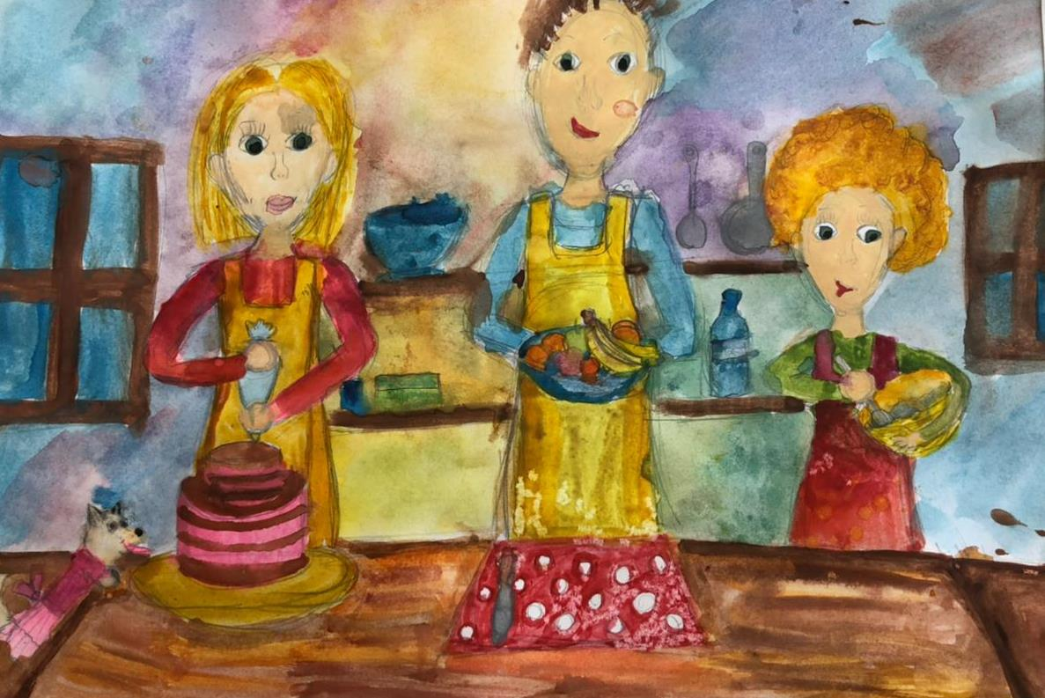

Маметов Энвер, 10 лет, г. Геленджик, МБОУ СОШ № 7 с. Кабардинка

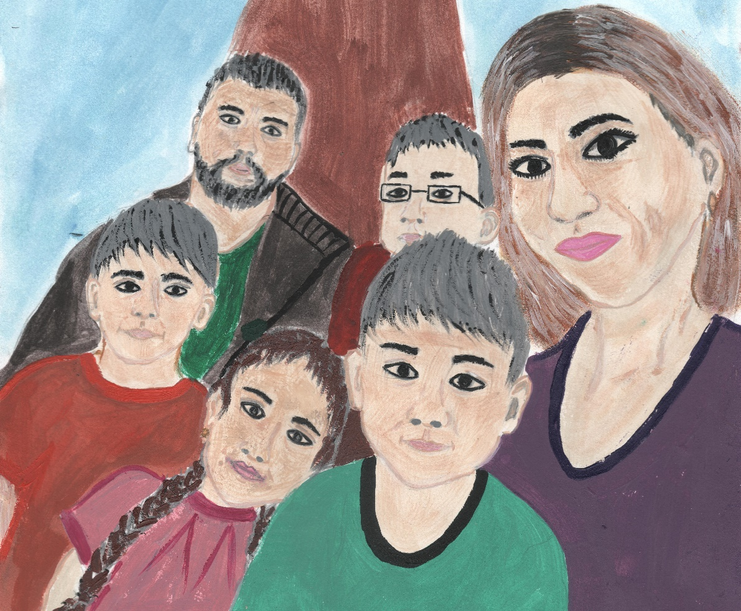

Ахмадеев Роман, 11 лет, г. Анапа, МАОУ Кадетская школа им. Старшинова Н.В.

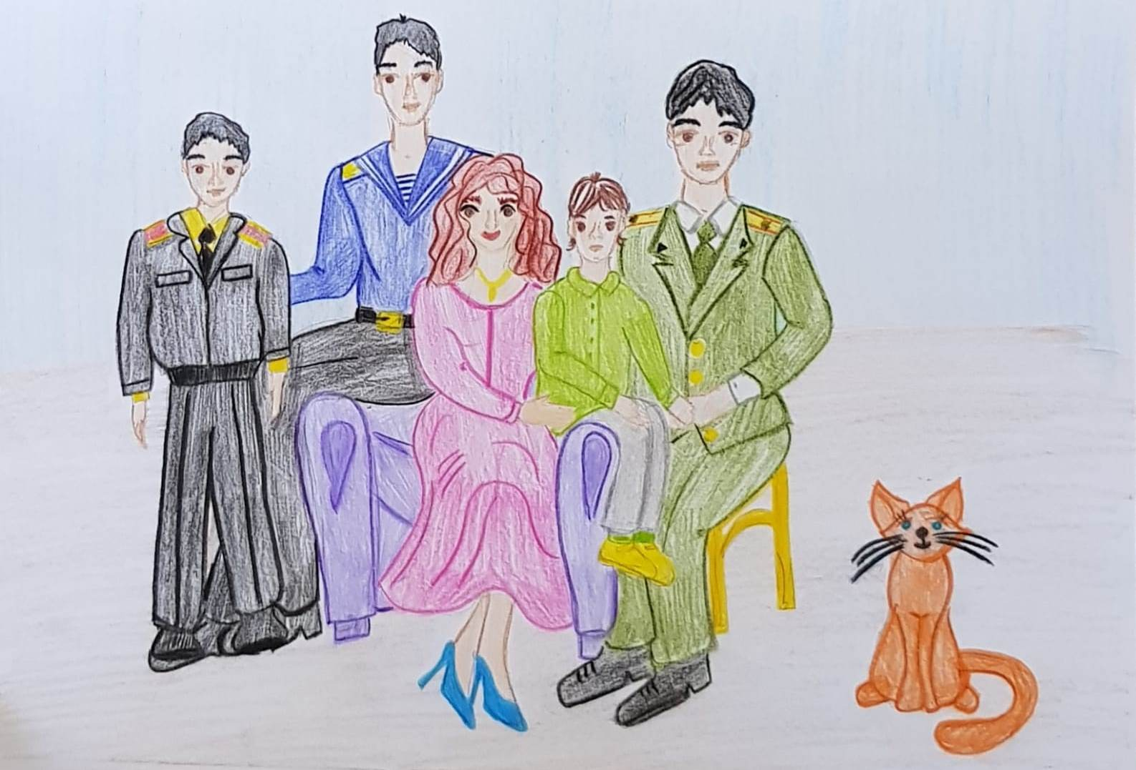

3 место – Поздейкин Константин, 13 лет, г. Анапа, МАОУ Кадетская школа им. Старшинова Н.В.

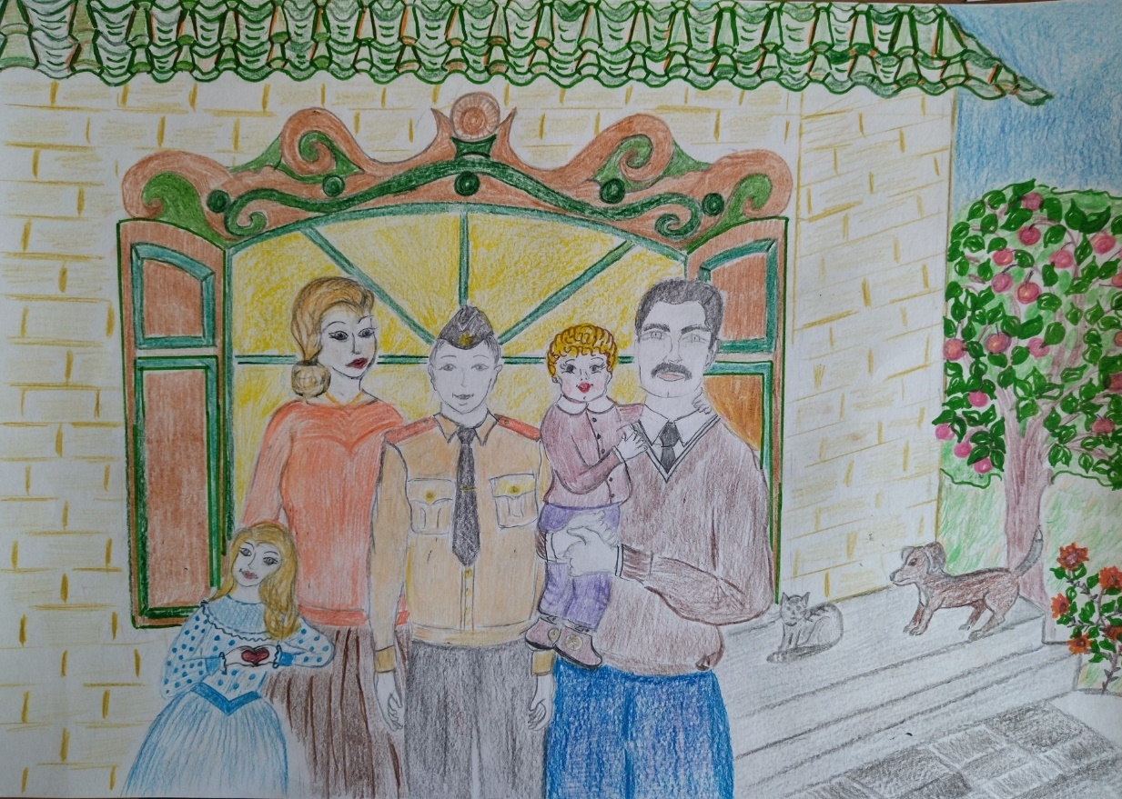

Казанцев Тимур, 16 лет, г. Геленджик, МБОУ СОШ № 2.

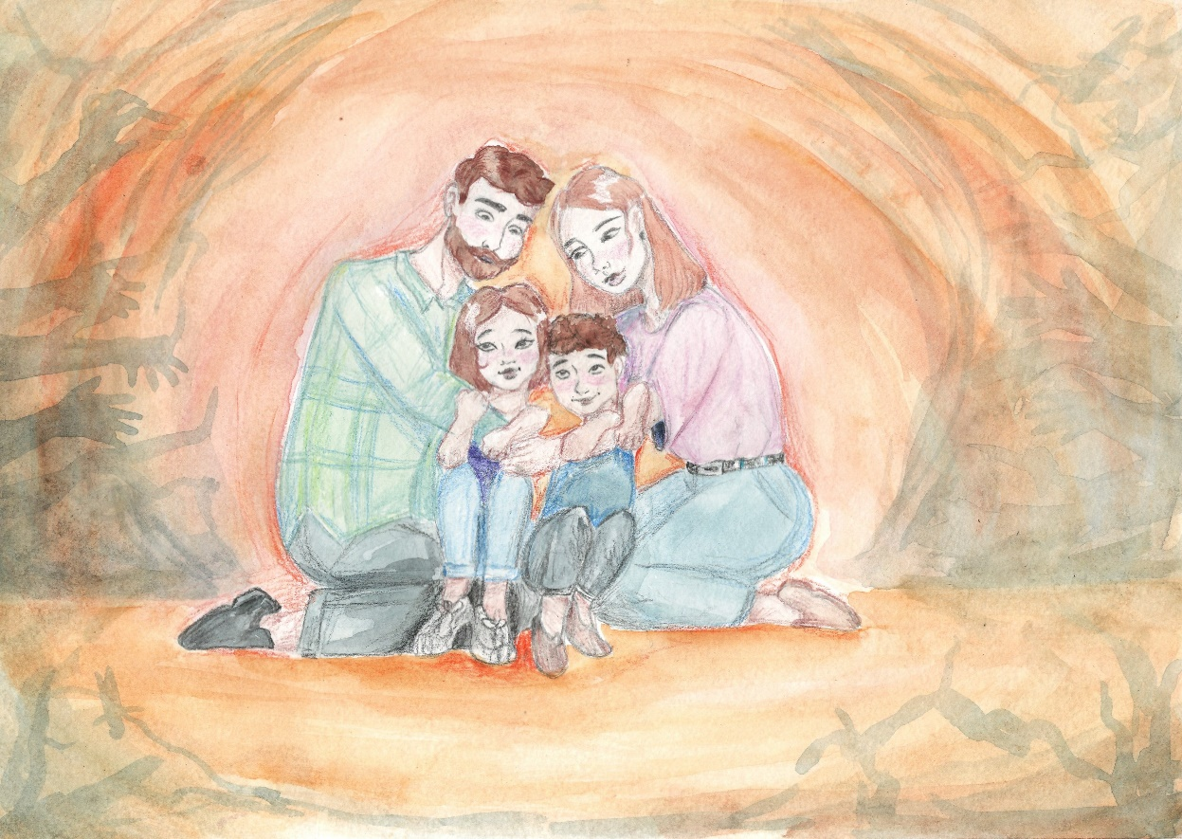
Ткаченко Ксения, 17 лет, Государственное казенное специальное учебно-воспитательное учреждение закрытого типа общеобразовательная школа Краснодарского края

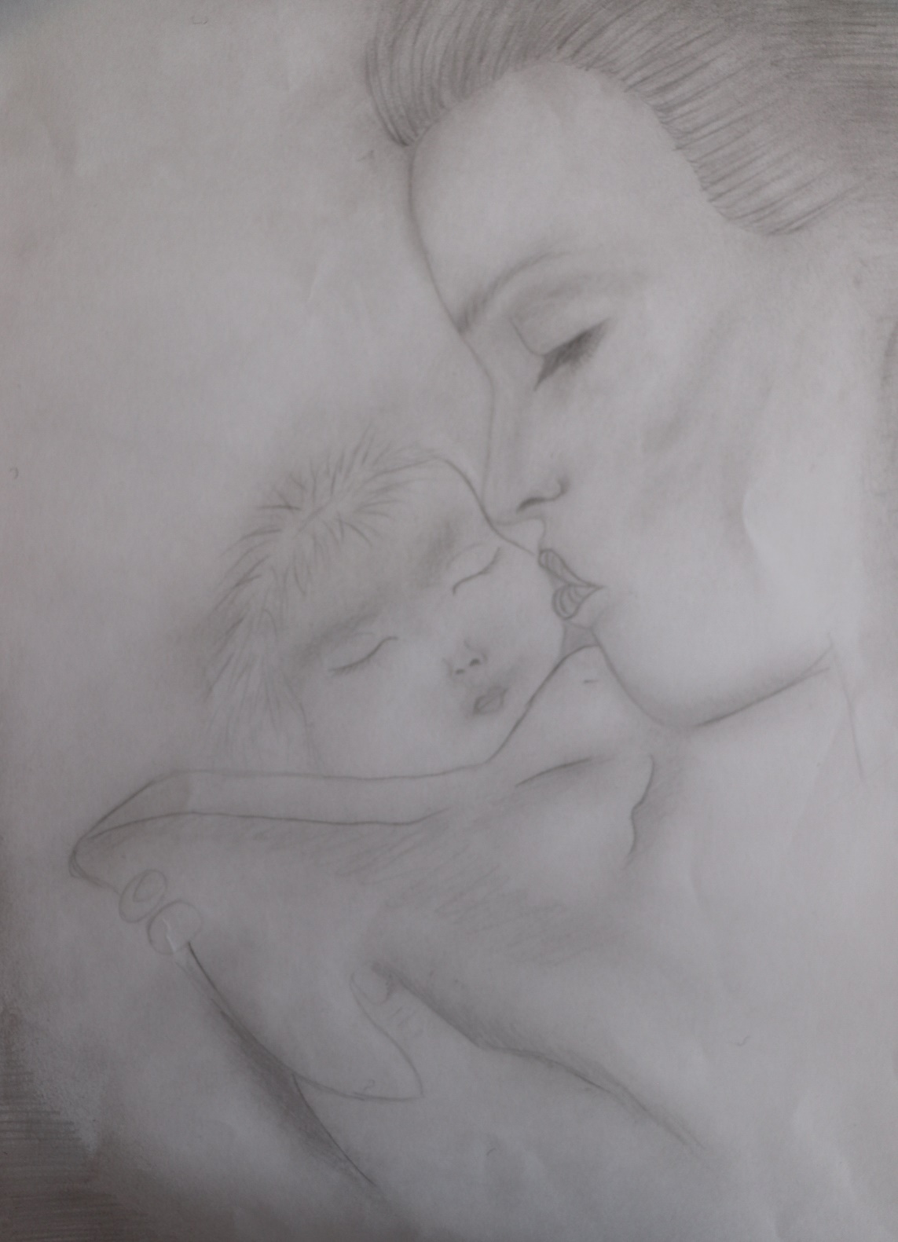

НОМИНАЦИЯ «ВИДЕО»
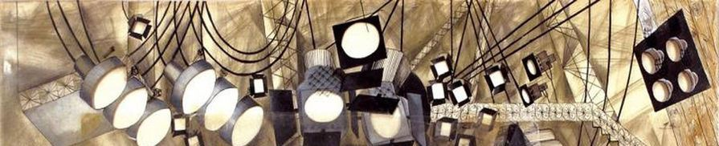

Ночвина Валерия, 8 лет, г. Армавир, МАОУ СОШ № 25
https://cloud.mail.ru/public/93ff/YNvTDNcSx

Соборов Ярослав, 8 лет, Белоглинский район, МБОУ СОШ № 9
https://cloud.mail.ru/public/fp7N/WEg4TA1Wx

Зубенко Семен, 9 лет, г. Анапа, МАОУ СОШ № 15 ст. Гостагаевской
https://cloud.mail.ru/public/Srqq/qkGY4GYwx

Ахмадеев Роман, 11 лет, г. Анапа, МАОУ Кадетская школа им. Старшинова Н.В.
https://cloud.mail.ru/public/MrgZ/eXf6UexYw

Краснов Денис, 12 лет, Белоглинский район, МБОУ СОШ № 36 https://cloud.mail.ru/public/uVK3/fYT7uGsR9

Борсякова Мария, 9 лет, Выселковский район, МАОУ СОШ № 2
https://disk.yandex.ru/i/MNefV0rGA Cpufw.

